Лабораторная работа 13

Имитационное моделирование

Голощапов Ярослав Вячеславович

Содержание

# 1 Цель работы

Выполнить задание для самостоятельной работы

# 2 Задание

1. Используя теоретические методы анализа сетей Петри, проведите анализ сети. Определите, является ли сеть безопасной, ограниченной, сохраняющей, имеются ли тупики.
2. Промоделируйте сеть Петри с помощью CPNTools.
3. Вычислите пространство состояний. Сформируйте отчёт о пространстве состояний и проанализируйте его. Постройте граф пространства состояний.

# 3 Выполнение лабораторной работы

Сеть Петри моделируемой системы представлена на рис. 13.2. Множество позиций: P1 — состояние оперативной памяти (свободна / занята); P2 — состояние внешнего запоминающего устройства B1 (свободно / занято); P3 — состояние внешнего запоминающего устройства B2 (свободно / занято); P4 — работа на ОП и B1 закончена; P5 — работа на ОП и B2 закончена; P6 — работа на ОП, B1 и B2 закончена; Множество переходов: T1 — ЦП работает только с RAM и B1; T2 — обрабатываются данные из RAM и с B1 переходят на устройство вывода; T3 — CPU работает только с RAM и B2; T4 — обрабатываются данные из RAM и с B2 переходят на устройство вывода; T5 — CPU работает только с RAM и с B1, B2; T6 — обрабатываются данные из RAM, B1, B2 и переходят на устройство вывода.

Функционирование сети Петри можно расматривать как срабатывание переходов, в ходе которого происходит перемещение маркеров по позициям: – работа CPU с RAM и B1 отображается запуском перехода T1 (удаление маркеров из P1, P2 и появление в P1, P4), что влечет за собой срабатывание перехода T2, т.е. передачу данных с RAM и B1 на устройство вывода; – работа CPU с RAM и B2 отображается запуском перехода T3 (удаление маркеров из P1 и P3 и появление в P1 и P5), что влечет за собой срабатывание перехода T4, т.е. передачу данных с RAM и B2 на устройство вывода; – работа CPU с RAM, B1 и B2 отображается запуском перехода T5 (удаление маркеров из P4 и P5 и появление в P6), далее срабатывание перехода T6, и данные из RAM, B1 и B2 передаются на устройство вывода; – состояние устройств восстанавливается при срабатывании: RAM — переходов T1 или T2; B1 — переходов T2 или T6; B2 — переходов T4 или T6.

Построение сети Петри (рис. 1).

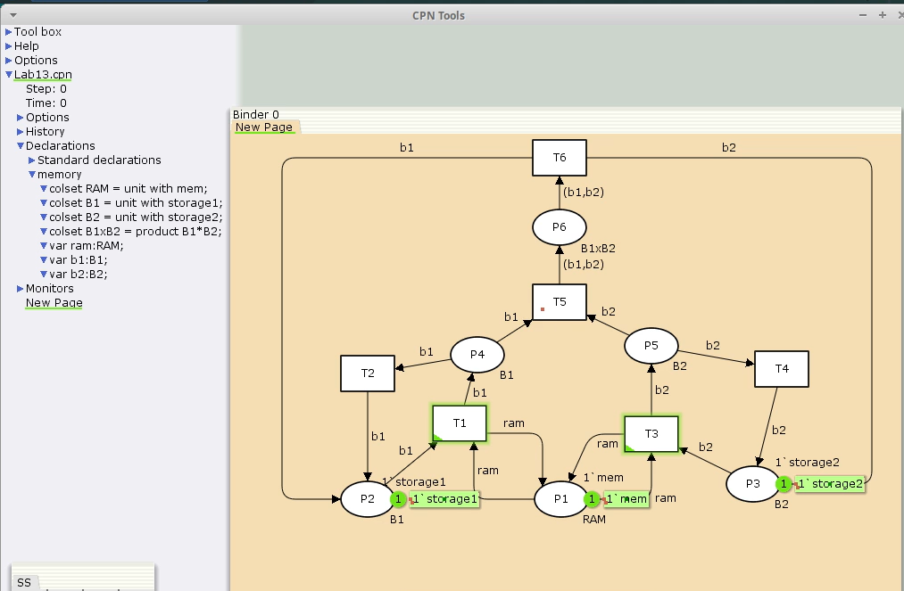

Рис. 1: Сеть

Запускаем симуляцию (рис. 2)

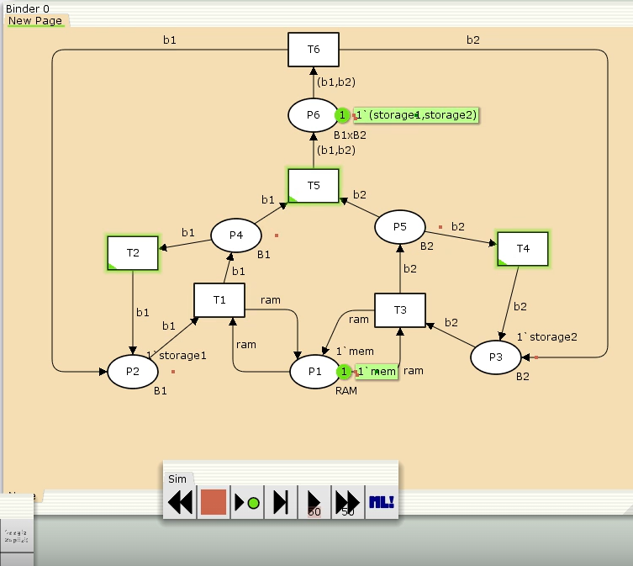

Рис. 2: Симуляция

Выводим отчёт о пространстве состояний (рис. 3)

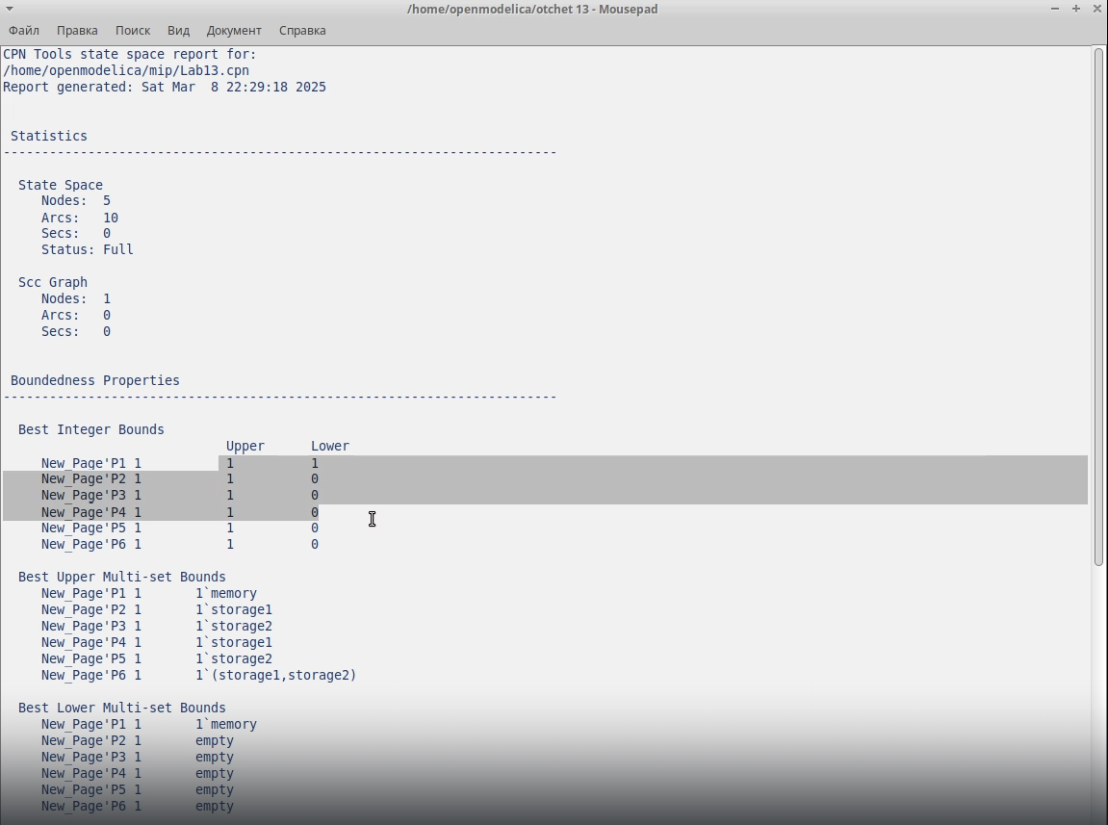

Рис. 3: Отчет

Строим граф пространства состояний (рис. 4).

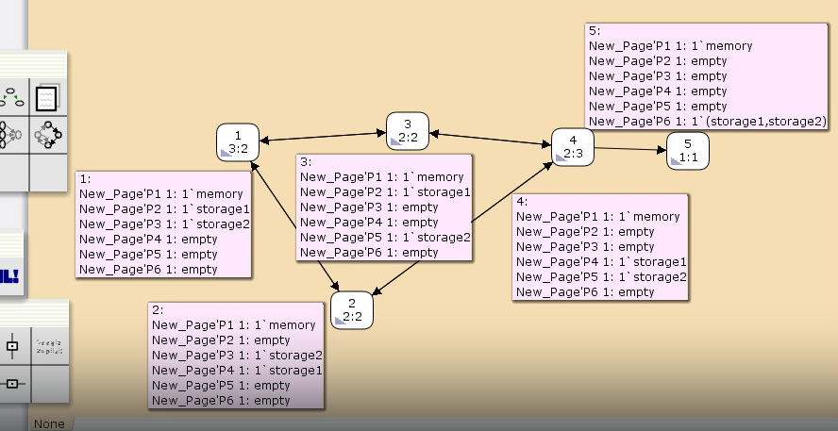

Рис. 4: Пространство состояний

# 4 Выводы

В этой лабораторной работе я выполнил задание для самостоятельной работы